**Санкт-Петербургский национальный исследовательский университет**

**информационных технологий, механики и оптики **

**УЧЕБНЫЙ ЦЕНТР ОБЩЕЙ ФИЗИКИ ФТФ**

Группа P3130 К работе допущен Студент Андрейченко Леонид Вадимович Работа выполнена Преподаватель Нурыев [Рустам Какабаевич](https://study.physics.itmo.ru/user/view.php?id=1773&course=148) Отчет принят

Рабочий протокол и отчет по лабораторной работе №3.7

**Изучение свойств ферромагнетика**

Приложение

|  |  |  |  |  |  |  |
| --- | --- | --- | --- | --- | --- | --- |
| N1= | N2= | L= | R1= | R2= | C1= | S= |

Таблица: Исходные данные

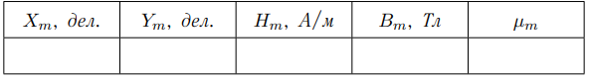

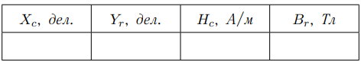 Таблица 1 Таблица 2

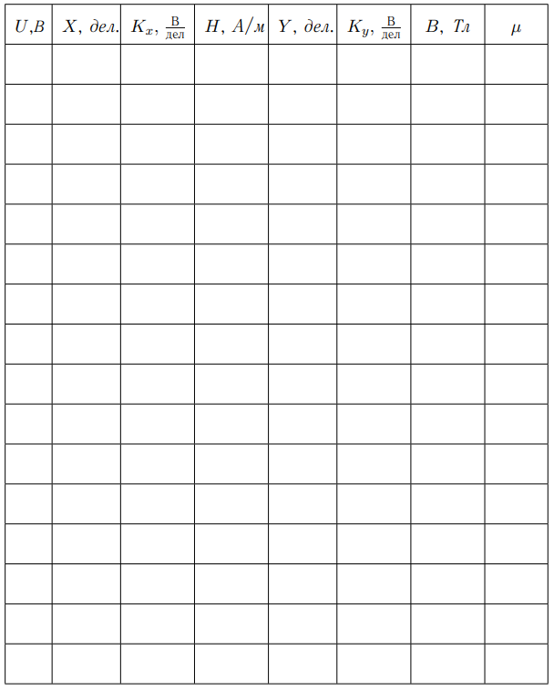

Таблица 3: Результаты прямых измерений и расчетов